**<프로필>**

**1. 교수진 프로필 – 기본정보 탭**

구성

수정가능 - 사진업로드 전화번호 생년월일 자기소개

수정불가능 - 이름 성별 이메일 경력사항 학력 자격증 특화분야

에디트버튼으로 정보수정

강사사진 에디트불가 – 더만다린의 전문성 유지를 위해 정제된 사진만

추후 업데이트시, TM 컨펌 후 가능

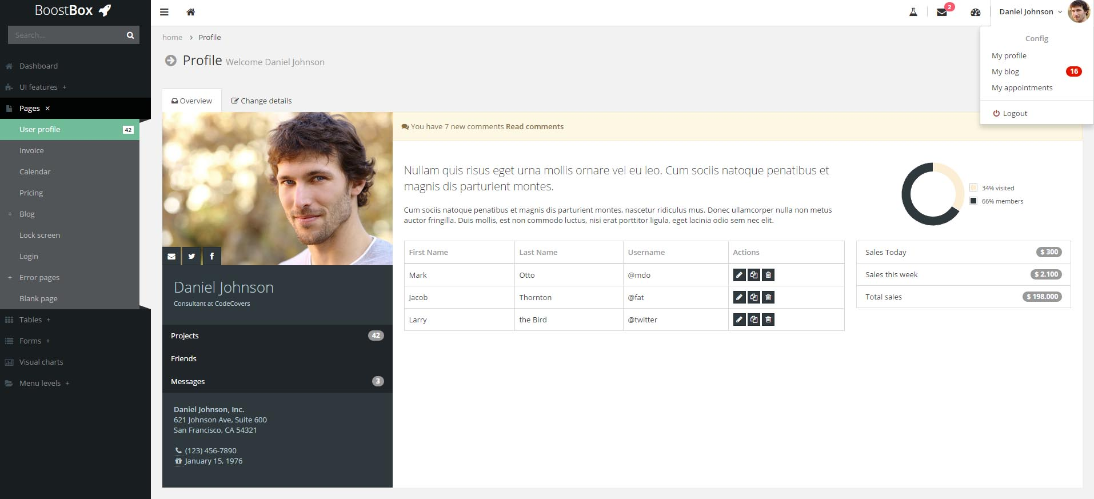

**2. 교수진 전용 프로필 - 계좌 탭**

예금주, 은행, 계좌번호, 주소, 전화번호 (더만다린이 교수에게 직통 연결가능한 개인번호)

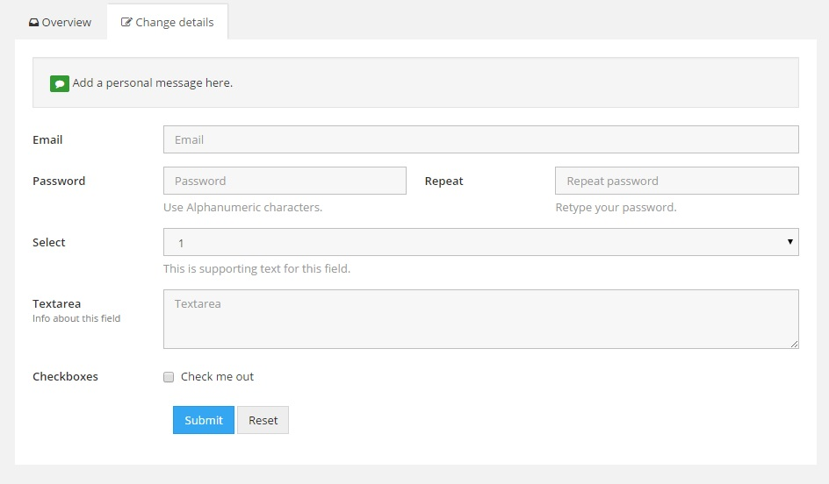

**<방명록>**

방명록 코멘트 화면

댓글남기기

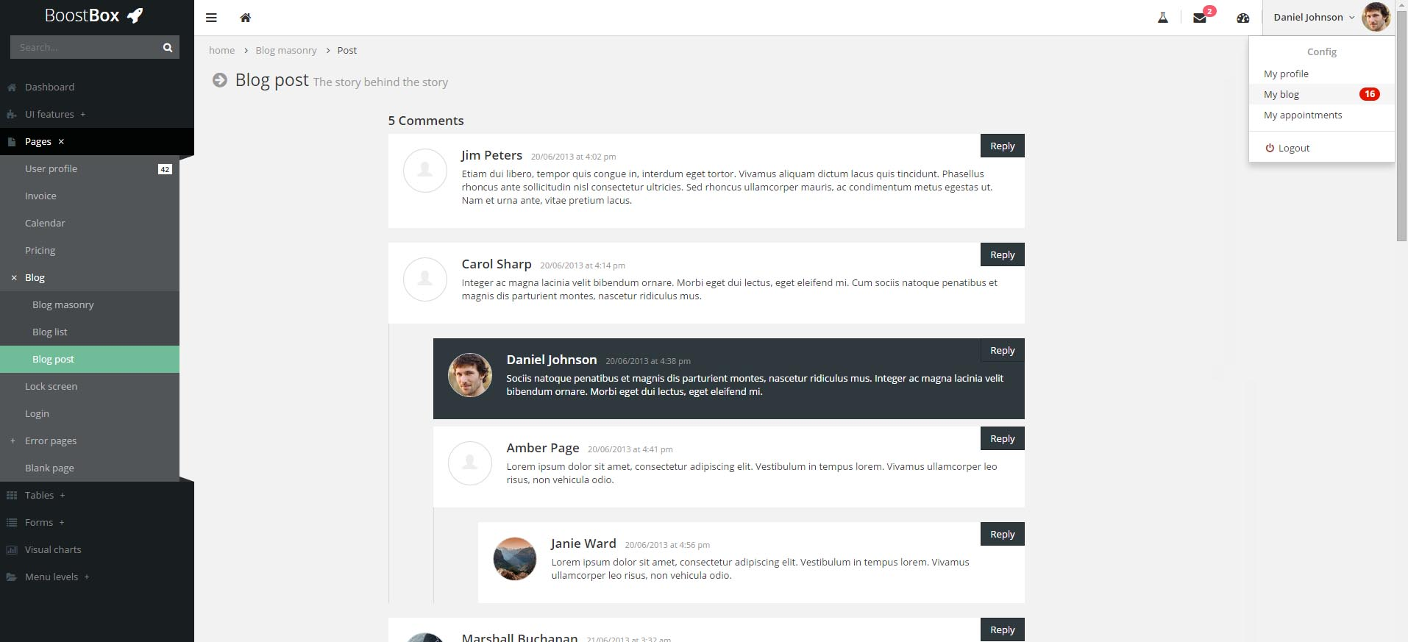

**<계정관리>**

**1. 비밀번호 설정**

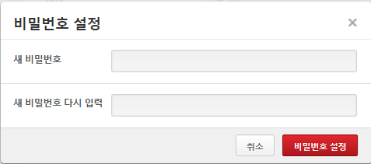

**2. SNS 연동**

연동필요이유 : 바이럴 마켓팅 – 더만다린 인지도 제고 및 홍보효과

Ex) 종합평가 결과 공유

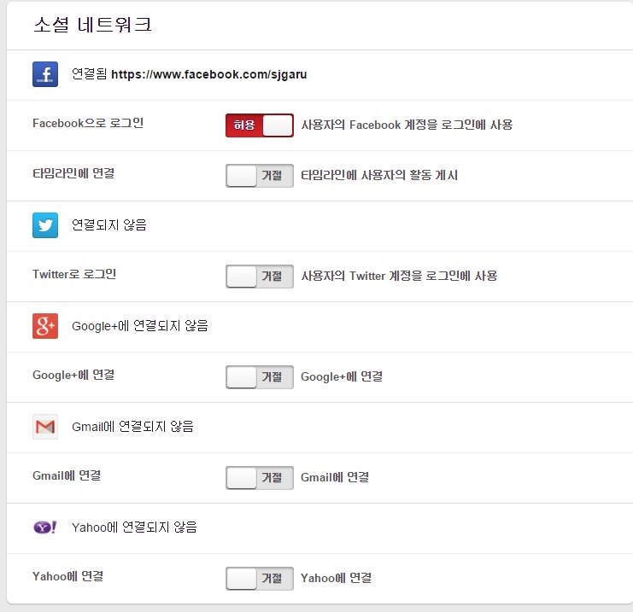

**<내 클래스 전체보기>**

**1. 잡풀 게시판 연동**

최상단 고정

네이버 연합뉴스 게시글 제목 자동전환 화면 표시

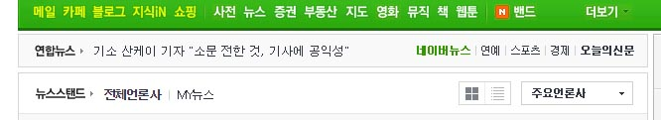

**2. 검색기능**

|  |  |  |  |  |  |
| --- | --- | --- | --- | --- | --- |
| 고객사 | 프로그램 | 요일 | 장소 | 수강기간 | 프리검색 (돋보기아이콘) |
| LG | 주재원 |  | 양재사옥 |  |  |
| SK | BIZ |  | 분당사옥 |  |  |

( UI features – Buttons / 체크박스 - 구글드라이브 참조)

팝업 체크박스 중복 검색 가능 - ex) SK, 월수, 양재

하단 캘린더 연동 – 선택필터링 된 수업만 부각시켜 보여주기(빨간색), 기타 수업은 회색

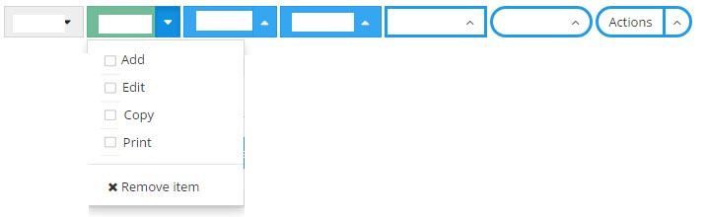

**2. 내 클래스 전체보기**

|  |  |  |  |  |  |  |  |  |
| --- | --- | --- | --- | --- | --- | --- | --- | --- |
| 진행상황 | 고객사 | 프로그램 | 요일 | 시간 | 장소 | 수강기간 | 진행도 | 비용/h |
| 완료 |  |  | 목 | 13시~15시 | 인재원 |  |  |  |
| 진행중 |  |  | 수 | 7시~9시 |  |  |  |  |

**3. 강의비 실시간 업데이트 (매월 특정일 0원 리셋)**

15일 더만다린입출금 날짜일 때, 9월 16일~10월 14일까지 표시

하단 총 금액 표시   
클릭시 상세 비용관리로 이동

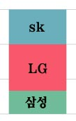

**4. 하단부 캘린더**

상단 필터링 연동 – 선택필터링 된 수업만 부각시켜 보여주기(빨간색), 기타 수업은 회색

**< 내 클래스 개별보기 >**

**1. 강의소개**

강사나 남긴 클래스 소개는 에디트 가능

|  |  |  |  |  |  |  |
| --- | --- | --- | --- | --- | --- | --- |
| 페이췤완료여부 | 회차 | 날짜 | 출석현황 |  |  |  |
| 완료버튼(빨강) | 3 | 10월9일 | 7/8 |  |  |  |
| 미완료(회색) | 4 |  | 8/8 |  |  |  |

|  |  |  |  |  |  |  |  |  |
| --- | --- | --- | --- | --- | --- | --- | --- | --- |
| 이름 | 출석율 | 직급 | 부서 | 전화번호 | 이메일 | 수강클래스수 |  | 방명록 |
|  |  |  |  |  |  |  |  |  |
|  |  |  |  |  |  |  |  |  |

|  |  |  |  |  |  |  |
| --- | --- | --- | --- | --- | --- | --- |
|  | 이름 | 연락처/이메일 | 부서/직급 | 방명록 |  |  |
| HR |  |  |  | 버튼 |  |  |
| TM |  |  |  |  |  |  |

이름 클릭시 학사관리-학생관리 페이지(개개인)로 이동

HR 담당자 컨택, 학생프로필보기, 해당수업 수업료

**<비용관리>**

1.